TAUHID & MAKNA SYAHADATAIN
] Indonesia [
التوحيد ومعنى الشهادتين ونواقض الإسلام
[ اللغة الأندونيسية ]

KANTOR DAKWAH- SULAY
المكتب التعاوني للدعوة وتوعية الجاليات بالسلي

Penerjemah: Abdullah Haidir
ترجمة: عبد الله حيدر
Murajaah: DR.MUH.MU’INUDINILLAH BASRI, MA
ERWANDI TARMIZI
مراجعة: د. محمد معين بصري - إيرواندي ترمذي
Maktab Dakwah Dan Bimbingan Jaliyat Rabwah
المكتب التعاوني للدعوة وتوعية الجاليات بالربوة بمدينة الرياض
1431 – 2010


DAFTAR ISI
TAUHID DAN MAKNA SYAHADATAIN | 4
Macam-macam Tauhid | 4
Tauhid Rububiyah | 4
Tauhid Asma’ dan Sifat. | 5
Tauhid Uluhiyah. | 6
Makna Laa Ilaaha Illallah. | 8
Keutamaan Laa Ilaaha Illallah | 12
Rukun Laa Ilaaha Illallah. | 14
Syarat-syarat Laa Ilaaha Illallah | 14
MAKNA SYAHADAT BAHWA MUHAMMAD ADALAH RASULULLAH r | 23

TAUHID
DAN MAKNA SYAHADATAIN

Tauhid adalah: Mengesakan Allah semata dalam beribadah dan tidak menyekutukan-Nya. Dan hal ini merupakan ajaran semua Rasul alaihimusshalatuwassalam. Bahkan tauhid merupakan pokok yang dibangun diatasnya semua ajaran, maka jika pokok ini tidak ada, amal perbuatan menjadi tidak bermanfaat dan gugur, karena tidak sah sebuah ibadah tanpa tauhid.

Macam-macam Tauhid
Tauhid terbagi tiga bagian: Tauhid Rububiyah, Tauhid Asma’ dan Sifat dan Tauhid Uluhiyah.
1. Tauhid Rububiyah:
Yaitu menyatakan bahwa tidak ada Tuhan Penguasa seluruh alam kecuali Allah yang menciptakan dan memberi mereka rizki. Tauhid ini juga telah diikrarkan oleh orang-orang musyrik pada masa dahulu. Mereka menyatakan bahwa Allah semata yang Maha Pencipta, Penguasa, Pengatur, Yang Menghidupkan,Yang Mematikan, tidak ada sekutu bagi-Nya. Allah ta’ala berfirman:
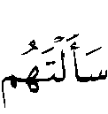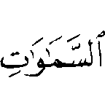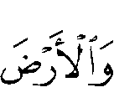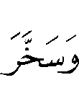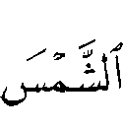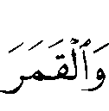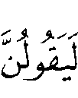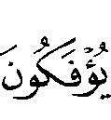
“Dan sesungguhnya jika kamu tanyakan kepada mereka: “Siapakah yang menjadikan langit dan bumi dan menundukkan matahari dan bulan?” Tentu mereka akan menjawab,“Allah” maka betapakah mereka (dapat) dipalingkan (dari jalan yang benar)” (Q.S. Al Ankabut: 61)
Akan tetapi pernyataan dan persaksian mereka tidak membuat mereka masuk Islam dan tidak membebaskan mereka dari api neraka serta tidak melindungi harta dan darah mereka dari misi jihad islam, karena mereka tidak mewujudkan tauhid Uluhiyah, bahkan sebaliknya mereka berbuat syirik kepada Allah dalam beribadah kepada-Nya dengan memalingkan ibadah mereka kepada selain Allah.
2. Tauhid Asma’ dan Sifat.
Yaitu: beriman bahwa Allah ta’ala memiliki zat yang tidak serupa dengan berbagai zat yang ada, serta memiliki sifat yang tidak serupa dengan berbagai sifat yang ada. Dan bahwa nama-nama-Nya menyatakan dengan jelas akan sifat-Nya yang sempurna secara mutlak sebagaimana firman Allah ta’ala:

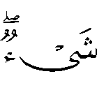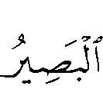
“Tidak ada sesuatupun yang meyerupainya, dan Dia Maha Mendengar lagi Maha Melihat” (QS. As Syura: 11)
Begitu juga halnya (beriman kepada Asma’ dan Sifat Allah) berarti menetapkan apa yang Allah tetapkan untuk diri-Nya dalam Kitab-Nya, atau apa yang telah ditetapkan oleh Rasul-Nya shallallahu `alaihi wa sallam dengan penetapan yang layak sesuai kebesaran-Nya tanpa ada penyerupaan dengan sesuatupun, tidak juga memisalkannya dan meniadakannya, tidak merubahnya, tidak menafsirkannya dengan penafsiran yang lain dan tidak menanyakan bagaimana hal-Nya. Kita tidak boleh berusaha baik dengan hati kita, perkiraan kita, lisan kita untuk bertanya-tanya tentang bagaimana sifat-sifat-Nya dan juga tidak boleh menyamakan-Nya dengan sifat-sifat makhluk .
3. Tauhid Uluhiyah.
Tauhid Uluhiyah adalah tauhid ibadah, yaitu mengesakan Allah dalam seluruh amalan ibadah yang Allah perintahkan, seperti: berdoa, khouf (takut), raja’ (harap), tawakkal, raghbah (berkeinginan), rahbah (takut), Khusyu’, Khasyah (takut disertai pengagungan), taubat, minta pertolongan, menyembelih, nazar dan ibadah yang lainnya yang diperintahkan-Nya. Dalilnya firman Allah ta’ala:
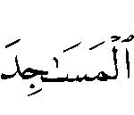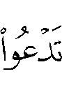
“Dan sesungguhnya mesjid-mesjid itu adalah kepunyaan Allah. Maka janganlah kamu menyembah seseorangpun didalamnya di samping (menyembah) Allah” (Q.S: Al Jin:18).
Manusia tidak boleh memalingkan sedikitpun ibadahnya kepada selain Allah ta’ala, tidak kepada malaikat, kepada para Nabi dan tidak juga kepada para wali yang shaleh dan tidak kepada siapapun makhluk yang ada. Karena ibadah tidak sah kecuali dilakukan dengan ikhlas untuk Allah, maka siapa yang memalingkannya kepada selain Allah dia telah berbuat syirik yang besar dan semua amalnya gugur.
Kesimpulannya adalah seseorang harus berlepas diri dari penghambaan (ibadah) kepada selain Allah, menghadapkan hati sepenuhnya hanya untuk beribadah kepada Allah. Tidak cukup dalam tauhid sekedar pengakuan dan ucapan syahadat saja jika tidak menghindar dari ajaran orang-orang musyrik serta apa yang mereka lakukan seperti berdoa kepada selain Allah misalnya kepada orang yang telah mati dan semacamnya, atau minta syafaat kepada mereka (orang-orang mati) agar Allah menghilangkan kesusahannya dan menyingkirkannya, dan meminta pertolongan kepada mereka atau yang lainnya yang merupakan perbuatan syirik.

Wujud nyata Tauhid adalah: memahaminya dan berusaha untuk mengetahui hakikatnya serta melaksanakan kewajibannya, baik dari sisi ilmu maupun amalan, hakikatnya adalah mengarahkan ruhani dan hati kepada Allah baik dalam hal mencintai, takut (khauf), taubat, tawakkal, berdoa, ikhlas, mengagungkan-Nya, membesarkan-Nya dan beribadah kepada-Nya. Kesimpulannya tidak ada dalam hati seorang hamba sesuatupun selain Allah, dan tidak ada keinginan terhadap apa yang Allah tidak inginkan dari perbuatan-perbuatan syirik, bid’ah, maksiat yang besar maupun kecil, dan tidak ada kebencian terhadap apa yang Allah perintahkan. Itulah hakikat tauhid dan hakikat Laa Ilaaha Illallah.

Makna Laa Ilaaha Illallah.
Maknanya adalah, tidak ada yang disembah di langit dan di bumi dengan haq kecuali Allah semata, tidak ada sekutu bagi-Nya. Sesuatu yang disembah dengan bathil banyak jumlahnya, tapi yang disembah dengan haq hanya Allah saja. Allah ta’ala berfirman:
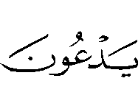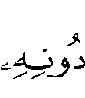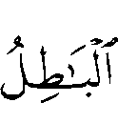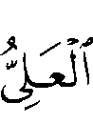
“(Kuasa Allah) yang demikian itu, adalah karena sesungguhnya Allah, Dialah (Tuhan) Yang Haq dan sesungguhnya apa saja yang mereka seru selain Allah, itulah yang batil, dan sesungguhnya Allah, Dialah Yang Maha Tinggi lagi Maha Besar” ( Q.S: Al Hajj: 62).
Kalimat Laa Ilaaha Illallah bukan berarti : “Tidak ada pencipta selain Allah” sebagaimana yang dipahami oleh sebagian orang, karena sesungguhnya orang-orang kafir Quraisy yang diutus kepada mereka Rasulullah shallallahu `alaihi wa sallam mengakui bahwa Sang Pencipta dan Pengatur alam ini adalah Allah ta’ala, akan tetapi mereka mengingkari penghambaan (ibadah) seluruhnya milik Allah semata, tanpa menyekutukan-Nya. Sebagaimana firman Allah ta’ala:
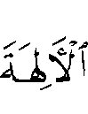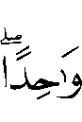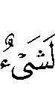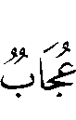
“Mengapa ia menjadikan tuhan-tuhan itu Tuhan Yang Satu saja ? Sesungguhnya ini benar-benar satu hal yang sangat mengherankan” (Q.S: Shad:5).
Dipahami dari ayat ini bahwa semua ibadah yang ditujukan kepada selain Allah adalah batal. Artinya bahwa ibadah semata-mata untuk Allah. Akan tetapi mereka (kafir Quraisy) tidak menghendaki demikian, oleh karenanya Rasulullah shallallahu `alaihi wa sallam memerangi mereka hingga bersaksi bahwa tidak ada ilah yang disembah selain Allah serta menunaikan hak-hak-Nya yaitu mengesa-kannya dalam beribadah kepada-Nya semata.
Dengan pemahaman ini maka keliru apa yang diyakini oleh para penyembah kuburan pada masa ini dan orang-orang semacam mereka yang menyatakan bahwa makna Laa ilaaha illallah adalah persaksian bahwa Allah ada atau bahwa Dia adalah Khaliq sang Pencipta yang mampu untuk menciptakan dan yang semacamnya dan bahwa yang berkeyakinan seperti itu berarti dia telah mewujudkan Tauhid yang sempurna meskipun dia melakukan berbagai hal seperti beribadah kepada selain Allah, berdoa kepada orang mati atau beribadah kepada orang mati dengan melakukan nazar atau thawaf dikuburannya dan mengambil berkah dengan tanah kuburannya.
Orang-orang kafir Quraisy telah mengetahui sebelumnya bahwa Laa ilaaha Illallah mengandung konsekwensi yaitu meninggalkan ibadah kepada selain Allah dan hanya mengesakan Allah dalam ibadah. Seandainya mereka mengucapkan kalimat tersebut dan tetap menyembah berhala, maka sesungguhnya hal itu merupakan perbuatan yang bertolak belakang dan mereka memang telah memulainya dari sesuatu yang bertentangan. Sedangkan para penyembah kuburan zaman sekarang tidak memulainya dari sesuatu yang bertentangan, mereka mengatakan Laa ilaaha Illallah, kemudian mereka membatalkannya dengan doa terhadap orang mati yang terdiri dari para wali, orang-orang sholeh serta beribadah di kuburan mereka dengan berbagai macam ibadah. Celakalah mereka sebagaimana celakanya Abu Lahab dan Abu Jahal walaupun keduanya mengetahui Laa Ilaaha Illallah.
Banyak sekali hadits yang menerangkan bahwa makna Laa Ilaaha Illallah adalah berlepas diri dari semua ibadah terhadap selain Allah baik dengan meminta syafaat ataupun pertolongan, serta mengesakan Allah dalam beribadah, itulah petunjuk dan agama yang haq yang karenanya Allah mengutus para Rasul dan menurunkan kitab-kitab-Nya. Adapun orang yang mengucapkan Laa Ilaaha Illallah tanpa memahami maknanya dan mengamalkan kandungannya, atau pengakuan seseorang bahwa dia termasuk orang bertauhid sedangkan dia tidak mengetahui tauhid itu sendiri bahkan justu beribadah dengan ikhlas kepada selain Allah dalam bentuk doa, takut , menyembelih, nazar, minta pertolongan, tawakkal serta yang lainnya dari berbagai bentuk ibadah maka semua itu adalah hal yang bertentangan dengan tauhid bahkan selama seseorang melakukan yang seperti itu dia berada dalam keadaan musyrik !!
Ibnu Rajab berkata: “Sesungguhnya hati yang memahami Laa Ilaaha Illallah dan membenarkannya serta ikhlas akan tertanam kuat sikap penghambaan kepada Allah semata dengan penuh penghormatan, rasa takut, cinta, pengharapan, pengagungan dan tawakkal yang semua itu memenuhi ruang hatinya dan disingkirkannya penghambaan terhadap selain-Nya dari para makhluk. Jika semua itu terwujud maka tidak akan ada lagi rasa cinta, keinginan dan permintaan selain apa yang dikehendaki Allah serta apa yang dicintai-Nya dan dituntut-Nya. Demikian juga akan tersingkir dari hati semua keinginan nafsu syahwat dan bisikan-bisikan syaitan, maka siapa yang mencintai sesuatu atau menta’atinya atau mencintai dan membenci karenanya maka dia itu adalah tuhannya, dan siapa yang mencintai dan membenci semata-mata karena Allah, ta’at dan memusuhi karena Allah, maka Allah adalah tuhannya yang hakiki. Siapa yang mencintai karena hawa nafsunya dan membenci juga karenanya, atau ta’at dan memusuhi karena hawa nafsunya, maka hawa nafsu baginya adalah tuhannya, sebagaimana firman Allah ta’ala:

5

5

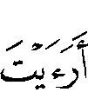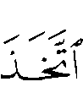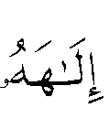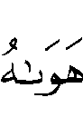
“Tidakkah engkau melihat orang yang menjadikan hawa nafsunya sebagai tuhan?” (Q.S; Al Furqan: 43).

Keutamaan Laa Ilaaha Illallah
Dalam kalimat (Laa Ilaaha Illallah) terhimpun banyak keutamaan, dan faedah yang bermacam-macam. Akan tetapi keutamaan tersebut tidak akan bermanfaat bagi yang mengucapkannya jika sekedar diucapkan saja. Dia baru memberikan manfaat bagi orang yang mengucapkannya dengan keimanan dan melakukan kandungan-kandungannya. Diantara keutamaan yang paling utama adalah bahwa orang yang mengucapkannya dengan ikhlas semata-mata karena mencari ridho-Nya maka Allah ta’ala haramkan baginya api neraka. Sebagaimana sabda Rasulullah :
(( إِنَّ اللهَ حَرَّمَ عَلَى النَّارِ مَنْ قَالَ: لاَ إِلَهَ إِلاَّ اللهُ يَبْتَغِي بِذَلِكَ وَجْهَ اللهِ)) (متفق عليه)
“Sesungguhnya Allah mengharamkan neraka bagi siapa yang mengatakan: Laa Ilaaha Illallah semata-mata karena mencari ridho-Nya” (Muttafaq Alaih).
Dan banyak lagi hadits-hadits yang lain yang menyatakan bahwa Allah mengharamkan orang-orang yang mengucapkan Laa Ilaaha Illallah dari api neraka. Akan tetapi ada syarat yang dijelaskan oleh hadits-hadits tersebut.
Banyak orang yang mengucapkannya, namun disaat kematian dia dikhawatirkan terkena fitnah sehingga dia terhalang dari kalimat tersebut karena dosa-dosa yang selama ini selalu dilakukannya dan dianggapnya remeh. Banyak juga orang yang mengucapkannya dengan dasar ikut-ikutan atau rutinitas semata, sementara keimanan tidak meresap kedalam hatinya. Orang-orang yang disebutkan di atas yang sering mendapatkan fitnah saat kematiannya dan saat di kubur sebagaimana terdapat dalam sebuah hadits “Saya mendengarkan manusia mengatakannya, maka saya mengatakannya” (H.R. Ahmad dan Abu Daud).
Dengan demikian maka tidak ada kontradiksi antara hadits-hadits yang menjelaskan tentang keutamaan ucapan Laa Ilaaha Illallah, karena jika seseorang mengucapkannya dengan ikhlas dan penuh keyakinan maka dia tidak mungkin berbuat dosa terus menerus, lantaran kesempurnaan keikhlasan dan keyakinan menuntutnya untuk menjadikan Allah sebagai sesuatu yang lebih dicintainya dari segala sesuatu, maka tidak ada lagi dalam hatinya keinginan terhadap apa yang diharamkan Allah ta’ala dan membenci apa yang Allah perintahkan. Hal seperti itu yang membuatnya diharamkan dari api neraka meskipun dia melakukan dosa sebelumnya, karena keimanan, taubat, keikhlasan, kecintaan dan keyakinannya membuat dosa yang ada padanya terhapus bagaikan malam yang menghapus siang.

Rukun Laa Ilaaha Illallah.
Syahadat memiliki dua rukun :
- Peniadaan (Nafy) dalam kalimat: “Laa Ilaaha”.
- Penetapan (Itsbat) dalam kalimat: “Illallah”.
Maka “Laa Ilaaha” berarti meniadakan segala tuhan selain Allah, dan “Illallah” berarti menetapkan bahwa sifat ketuhanan hanya milik Allah semata dan tidak ada sekutu bagi-Nya.

Syarat-syarat Laa Ilaaha Illallah
Para ulama menyatakan bahwa ada tujuh syarat bagi kalimat Laa Ilaaha Illallah. Kalimat tersebut tidak sah selama ketujuh syarat tersebut tidak terhimpun dengan sempurna dalam diri seseorang, serta mengamalkan segala apa yang terdapat didalamnya serta tidak melakukan sesuatu yang bertentangan dengannya. Tujuan utama kalimat tauhid bukan sekedar menghitung lafaz-lafaz dan menghafalnya, sebab betapa banyak orang yang hafal kalimatnya akan tetapi ia bagaikan anak panah yang melesat (keluar dari Islam) sehingga anda lihat dia banyak melakukan perbuatan yang menyimpang.
Berikut ini syarat-syaratnya:
- Berilmu (العلم).
Yang dimaksud adalah memiliki ilmu terhadap makna kalimat (Laa Ilaaha Illallah) baik dalam hal nafy maupun itsbat dan segala amal yang dituntut darinya. Jika seorang hamba mengetahui bahwa Allah ta’ala adalah semata-mata yang disembah dan bahwa penyembahan kepada selain-Nya adalah bathil, kemudian dia mengamalkan sesuai dengan ilmunya tersebut.
Lawan dari ilmu adalah bodoh, karena dia tidak mengetahui wajibnya mengesakan Allah dalam ibadah, bahkan dia meyakini bolehnya beribadah kepada selain Allah disamping beribadah kepada-Nya, Allah ta’ala berfirman:
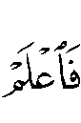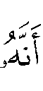
“Maka ketahuilah, bahwa sesungguhnya tidak ada Tuhan (Yang Haq) melainkan Allah” (QS. Muhammad: 19)
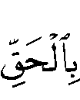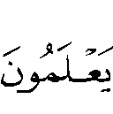
“Akan tetapi (orang yang dapat memberi syafaat ialah) orang yang mengakui yang hak (tauhid) dan mereka mengetahui(nya)” ( QS. Az Zukhruf :86)
Maksudnya adalah: orang-orang yang bersaksi dan hati mereka mengetahui apa yang diucapkan lisan mereka.
- Yakin (اليقين).
Yaitu seseorang mengucapkan syahadat dengan penuh keyakinan sehingga hatinya tenang, tanpa ada sedikitpun pengaruh keraguan yang disebarkan oleh syetan-syetan jin dan manusia, bahkan dia mengucapkannya dengan penuh keyakinan atas kandungan yang ada didalamnya. Siapa yang mengucapkannya maka ia wajib meyakininya didalam hati dan mempercayai kebenaran apa yang diucapkannya, yaitu: adanya hak ketuhanan yang dimiliki Allah ta’ala dan tidak adanya sifat ketuhanan segala sesuatu selain-Nya. Juga berkeyakinan bahwa ibadah dan penghambaan tidak boleh ditujukan kepada selain Allah. Jika dia ragu terhadap syahadatnya atau tidak mengakui bathilnya sifat ketuhanan selain Allah ta’ala, misalnya dengan mengucapkan: “Saya meyakini akan ketuhanan Allah ta’ala akan tetapi saya ragu akan bathilnya ketuhanan selain-Nya”, maka syahadatnya batal dan tidak bermanfaat baginya. Allah ta’ala berfirman:
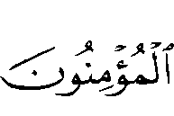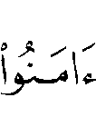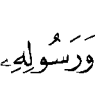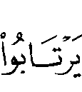
“Sesungguhnya orang-orang yang beriman hanyalah orang-orang yang beriman kepada Allah dan Rasul-Nya kemudian mereka tidak ragu-ragu ” (Q.S; Al Hujurat: 15).
3. Menerima (القبول)
Maksudnya adalah menerima semua ajaran yang terdapat dalam kalimat tersebut dalam hati dan lisannya. Dia membenarkan dan beriman kepada semua berita dan apa yang disampaikan Allah dan Rasul-Nya, tidak ada sedikitpun yang ditolaknya dan tidak berani memberikan penafsiran yang keliru atau perubahan atas nash-nash yang ada, Allah ta’ala melarang hal tersebut. sebagaimana Dia berfirman:

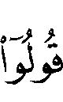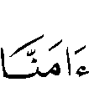
“Katakanlah, kami beriman kepada Allah dan apa yang diturunkan kepada kami” (QS. Al Baqarah: 136)
Lawan dari menerima adalah menolak. Ada sebagian orang yang mengetahui makna syahadatain dan yakin akan kandungan yang ada didalamnya akan tetapi dia menolaknya karena kesombongannya dan kedengkiannya. Allah ta’ala berfirman:

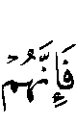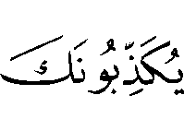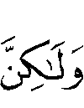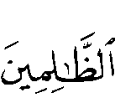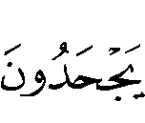
“Karena mereka sebenarnya bukan mendustakan kamu, akan tetapi orang-orang yang zalim itu mengingkari ayat-ayat Allah” (Q.S; Al An’am: 33)
Termasuk dikatakan menolak, jika seseorang menentang atau membenci sebagian hukum-hukum Syari’at atau hudud (hukum pidana Islam). Allah ta’ala berfirman:

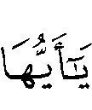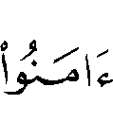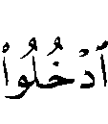
“Wahai orang-orang yang beriman, masuklah kamu ke dalam Islam secara keseluruhannya” (Q.S; Al Baqarah: 208).
- Tunduk (الانقياد)
Yang dimaksud adalah tunduk atas apa yang diajarkan dalam kalimat Tauhid, yaitu dengan menyerahkan dan merendahkan diri serta tidak membantah hukum-hukum Allah. Allah ta’ala berfirman:
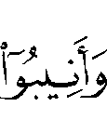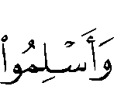
“Dan kembalilah kamu kepada Tuhanmu, dan berserah dirilah kepada-Nya …” (Q.S; Az Zumar: 54).
Termasuk juga tunduk terhadap apa yang dibawa Rasulullah shallallahu `alaihi wa sallam dengan diiringi sikap ridha dan mengamalkannya tanpa bantahan serta tidak menambah atau mengurangi. Jika seseorang telah mengetahui makna Laa Ilaaha Illallah dan yakin serta menerimanya, akan tetapi dia tidak tunduk dan menyerahkan diri dalam melaksanakan kandungannya maka semua itu tidak berguna. Termasuk dikatakan tidak tunduk juga adalah tidak menjadikan syariat Allah sebagai sumber hukum dan menggantinya dengan undang-undang buatan manusia.
5. Jujur (الصـــدق)
Maksudnya jujur dengan keimanannya dan aqidahnya, selama itu terwujud maka dia dikatakan orang yang membenarkan terhadap kitab Allah ta’ala dan sunnah Nabi-Nya.
Lawan dari jujur adalah dusta, jika seorang hamba berdusta dalam keimanannya, maka dia tidak dianggap beriman bahkan dia dikatakan munafik walaupun dia mengucapkan syahadat dengan lisannya, maka syahadat tersebut tidak dapat menyelamatkannya.
Termasuk yang menggugurkan sahnya syahadat adalah mendustakan apa yang dibawa Rasulullah atau mendustakan sebagian yang dibawa oleh beliau, karena Allah ta’ala telah memerintahkan kita untuk ta’at kepada beliau dan membenarkannya, dan mengaitkan ketaatan kepada beliau dengan ketaatan kepada-Nya.
6. Ikhlas (الإخـــلاص)
Maksudnya adalah mensucikan setiap amal perbuatan dengan niat yang murni dari kotoran-kotoran syirik, yang demikian itu terwujud dan tampak dalam perkataan dan perbuatan yang semata-mata karena Allah ta’ala dan karena mencari ridha-Nya. Tidak ada didalamnya kotoran riya’ dan sum`ah (ingin dikenal), atau tujuan duniawi dan pribadi, atau juga melakukan sesuatu karena kecintaannya terhadap seseorang atau golongannya atau partainya dimana dia menyerahkan diri kepadanya tanpa petunjuk Allah ta’ala.
Allah berfirman:

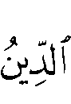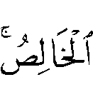
“Ingatlah, hanya kepunyaan Allah-lah agama yang bersih (dari syirik)” (Q.S; Az Zumar: 3)
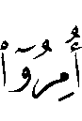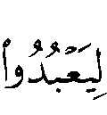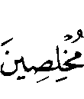
“Padahal mereka tidak disuruh kecuali supaya menyembah Allah dengan memurnikan keta’atan kepada-Nya dalam menjalankan agama dengan lurus” (Q.S; Al Bayyinah: 5).
Lawan dari ikhlas adalah Syirik dan riya’, yaitu: mencari keridhaan selain Allah ta’ala. Jika seseorang telah kehilangan dasar keikhlasannya, maka syahadatnya tidak berguna. Allah ta’ala berfirman:
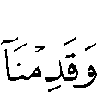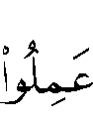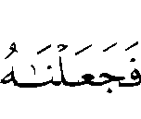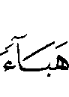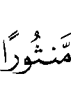
“Dan Kami hadapkan segala amal yang mereka kerjakan, lalu Kami jadikan amal itu (bagaikan) debu yang berterbangan” (Q.S; Al Furqan: 23)
Maka dengan demikian, semua amalnya tidak ada manfaat baginya, karena dia telah kehilangan landasannya.
Allah ta’ala berfirman:
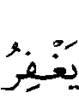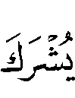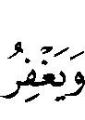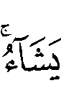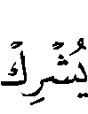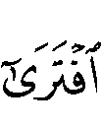
“Sesungguhnya Allah tidak akan mengampuni dosa syirik, dan Dia mengampuni segala dosa yang selain dari (syirik) itu, bagi siapa yang dikehendaki-Nya. Barang siapa yang mempersekutukan Allah, maka sungguh ia telah berbuat dosa yang besar” (An Nisa 48)
7. Cinta (المحـــبة)
Yaitu mencintai kalimat yang agung ini serta semua ajaran dan konsekwensi yang terkandung didalamnya, maka dia mencintai Allah dan Rasul-Nya dan mendahulukan kecintaan kepada keduanya atas semua kecintaan kepada yang lain, serta melakukan semua syarat-syarat dan konsekwensinya. Cinta terhadap Allah adalah rasa cinta yang diiringi dengan rasa pengangungan dan rasa takut serta pengharapan.
Termasuk cinta kepada Allah adalah mendahulukan apa yang Allah cintai atas apa yang dicintai oleh hawa nafsu dan segala tuntutannya, termasuk juga konsekwensi mencintai kalimat tauhid adalah membenci apa yang Allah benci, maka dirinya membenci orang-orang kafir serta memusuhi mereka. Dia juga membenci kekufuran, kefasikan dan kemaksiatan.
Termasuk tanda cinta adalah tunduk terhadap syariat Allah dan mengikuti ajaran nabi Muhammad shallallahu `alaihi wa sallam dalam setiap urusan.
Allah ta’ala berfirman:
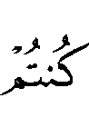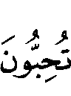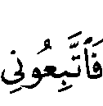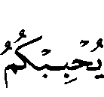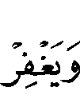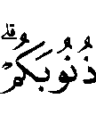
“Katakanlah: “Jika kamu (benar-benar) mencintai Allah, ikutilah aku, niscaya Allah mengasihi dan mengampuni dosa-dosamu”, Allah Maha Pengampun lagi Maha Penyayang” (Q.S; Ali Imran: 30)
Lawan dari cinta adalah benci. Yaitu membenci kalimat ini dan semua ajaran yang terkandung didalamnya atau mencinta sesuatu yang disembah selain Allah bersama kecintaannya terhadap Allah. Allah ta’ala berfirman:

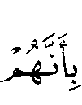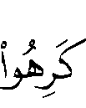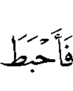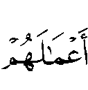
“Yang demikian itu adalah karena sesungguhnya mereka benci kepada apa yang diturunkan Allah (Al Quran) lalu Allah menghapuskan (pahala-pahala) amalan mereka” (Q.S; Muhammad: 9)
Termasuk yang menghilangkan cinta dengan kalimat tauhid adalah: membenci Rasulullah shallallahu `alaihi wa sallam dan mencintai musuh-musuh Allah serta membenci wali-wali Allah dari golongan orang beriman.

MAKNA PERSAKSIAN (SYAHADAT) BAHWA MUHAMMAD ADALAH RASULULLAH 

Maknanya adalah: Taat terhadap apa yang diperintahkannya dan membenarkan apa yang diberitakannya serta menjauhi apa yang dilarang dan diancamnya. Tidak beribadah kepada Allah kecuali dengan apa yang beliau syariatkan. Setiap muslim harus mewujudkan syahadat ini, sehingga dikatakan tidak sempurna syahadat seseorang terhadap kerasulannya manakala dia sekedar mengucapkannya dengan lisan, namun meninggalkan perintahnya dan melanggar larangannya serta taat kepada selainnya atau beribadah kepada Allah tidak berdasarkan ajarannya. Rasulullah  bersabda:
((مَنْ أَطَاعَنِي فَقَدْ أَطَاعَ اللهَ وَمَنْ عَصَانِي فَقَدْ عَصَى اللهَ))
“Siapa yang taat kepadaku maka dia telah taat kepada Allah dan siapa yang durhaka kepadaku maka dia telah durhaka kepada Allah” (H.R. Bukhari)
(( مَنْ أَحْدَثَ فِي أَمْرِنَا هَذَا مَالَيْسَ مِنْهُ فَهُوَ رَدٌّ ))
“Siapa yang mengada-ada dalam urusan (agama) kami yang tidak termasuk didalamnya maka dia tertolak” (Muttafaq alaih)
Termasuk wujud nyata dari syahadat ini adalah tidak adanya keyakinan bahwa Rasulullah shallallahu `alaihi wa sallam memiliki hak ketuhanan yang mengatur alam ini, atau tidak memiliki hak untuk disembah, akan tetapi dia hanyalah seorang hamba yang tidak disembah dan seorang Rasul yang tidak didustakan dan dirinya tidak memiliki kekuasaan atas dirinya sendiri dan orang lain dalam mendatangkan manfaat dan mudharat kecuali apa yang Allah kehendaki.
Allah ta’ala berfirman:

“Katakanlah (Hai Muhammad),“ Aku tidak berkuasa menarik kemanfaatan bagi diriku dan tidak (pula) menolak kemudharatan kecuali yang dikehendaki Allah “ (Q.S; Al A’raf : 188).

HAL-HAL YANG MEMBATALKAN KEISLAMAN

1. Mengadakan persekutuan (syirik) dalam beribadah kepada Allah ta’ala (Q.S; An Nisa: 116)
Termasuk dalam hal ini, meminta pertolongan dan berdoa kepada orang mati serta bernadzar dan menyembelih qurban untuk mereka.
2. Siapa yang menjadikan sesuatu atau seseorang sebagai perantara kepada Allah, memohon kepada mereka syafaat, serta sikap berserah diri kepada mereka, maka berdasarkan ijma’ dia telah kafir.
3. Siapa yang tidak mengkafirkan orang-orang musyrik, atau menyangsikan kekafiran mereka, bahkan membenarkan ajaran mereka, maka dia telah kafir.
4. Berkeyakinan bahwa petunjuk selain yang datang dari Nabi Muhammad shallallahu `alaihi wa sallam lebih sempurna dan lebih baik. Meyakini ada suatu hukum atau undang-undang yang lebih baik dibandingkan syariat Rasulullah shallallahu `alaihi wa sallam, serta lebih mengutamakan hukum taghut (buatan manusia) dibandingkan ketetapan Rasulullah shallallahu `alaihi wa sallam.
5. Membenci sesuatu yang datangnya dari Rasulullah shallallahu `alaihi wa sallam, meskipun dia mengamalkannya. (Q.S; Muhammad: 9).
6. Siapa yang mengolok-olok sebagian dari Din yang dibawa Rasulullah shallallahu `alaihi wa sallam, misalnya; mengolok-olokan pahala atau balasan yang akan diterima maka dia telah kafir. (Q.S; At-Taubah: 65-66)
7. Melakukan sihir, diantaranya “As-sharf” (mengubah perasaan seorang laki-laki menjadi benci kepada istrinya) dan “Al Athaf” (Menjadikan seseorang senang terhadap apa yang sebelumnya dia benci) atas bantuan syaitan.
Siapa yang melakukan kegiatan sihir atau ridha dengannya maka dia kafir. (Q.S; Al Baqarah: 102)
8. Mengutamakan orang kafir serta memberikan pertolongan dan bantuan kepada orang musyrik lebih dari pada pertolongan dan bantuan yang diberikan kepada kaum muslimin. (Q.S; Al Maidah: 5)
9. Beranggapan bahwa manusia bisa leluasa keluar dari syariat Muhammad shallallahu `alaihi wa sallam. (Q.S; Ali Imran: 85)
10. Berpaling dari Dinullah, baik karena dia tidak mau mempelajarinya atau karena tidak mau mengamalkannya. Hal ini berdasarkan firman Allah ta’ala. (Q.S; As-Sajadah: 22).
وصلى الله على محمد وعلى آله وصحبه وسلم

